REGIONE AUTONOMA VALLE D’AOSTA  COMUNE DI CHÂTILLON | 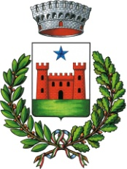 | REGION AUTONOME DE LA VALLEE D’AOSTE  COMMUNE DE CHÂTILLON
RACCOLTA FIRME

PROPOSTE DI LEGGE DI INIZIATIVE POPOLARE:
- “ELEZIONE A SUFFRAGIO UNIVERSALE E DIRETTO DEL PRESIDENTE DELLA REPUBBLICA E ABOLIZIONE DELL’ISTITUTO DEI SENATORI A VITA”
- “INTRODUZIONE DEL SISTEMA ELETTORALE MAGGIORITARIO UNINOMINALE PURO PER L’ELEZIONE DELLA CAMERA DEI DEPUTATI E DEL SENATO DELLA REPUBBLICA”

PRESSO L’UFFICIO DI SEGRETERIA (1° PIANO)
LUNEDI’ DALLE 9,00 ALLE 12,00 DALLE 14,00 ALLE 15,00
MARTEDI’ CHIUSO DALLE 14,00 ALLE 15,00
MERCOLEDI’ DALLE 9,00 ALLE 12,00 DALLE 14,00 ALLE 15,00
GIOVEDI’ DALLE 9,00 ALLE 12,00 DALLE 14,00 ALLE 15,00
VENERDI’ DALLE 9,00 ALLE 13,45

